30.11.20
Учебная дисциплина: ОП.03 Архитектура аппаратных средств
Группа 21 КС
Специальность 09.02.02 Компьютерные сети
Тема: Беспроводная среда передачи данных. Беспроводная линия связи.
Содержание работы и методические указания по выполнению:
Задание №1 Ознакомьтесь с учебным материалом
БПД - это перенос информации от одного устройства к другому, которые находятся на определенном расстоянии, без участия проводного подключения. Технология передачи голосовой информации по радиоканалу стала применяться еще в конце XIX в. С тех пор появилось большое количество радиокоммуникационных систем, которые стали использовать при производстве оборудования для дома, офиса или предприятий. Существует несколько способов синхронизации устройств для осуществления передачи данных. Каждый из них используется в определенной области и обладает индивидуальными свойствами. Беспроводные сети передачи данных отличаются своими характеристиками, поэтому минимальное и максимальное расстояние между устройствами, в зависимости от вида технологии передачи информации, будет различно. -
Классификация беспроводных каналов.
В зависимости от природы передающей среды различают четыре типа беспроводной передачи данных:
Радиоканалы сотовой связи – в России используются следующие протоколы: GSM. Это глобальная система осуществления сотовой связи. Частота - 900/1800 мГц, максимальная скорость передачи данных - 270 Кбит/с. CDMA. Данный стандарт обеспечивает наилучшее качество связи. Рабочая частота - 450 МГц. UMTS. Имеет две рабочие полосы частот: 1885-2012 МГц и 2110-2200 МГц.
Спутниковые каналы – Этот способ передачи информации заключается в использовании спутника, на котором установлена антенна со специальным оборудованием.
Инфракрасные каналы - Связь устанавливается между приемником и передатчиком, которые находятся на близком расстоянии друг от друга. Такой канал для беспроводной передачи данных работает посредством светодиодного излучения. Связь может быть двусторонней или широковещательной.
Лазерные каналы - Принцип действия такой же, как в предыдущем варианте, только вместо светодиодов используется лазерный луч. Объекты должны находиться в непосредственной близости друг от друга.
Рассмотрите технологии и стандарты беспроводной передачи данных

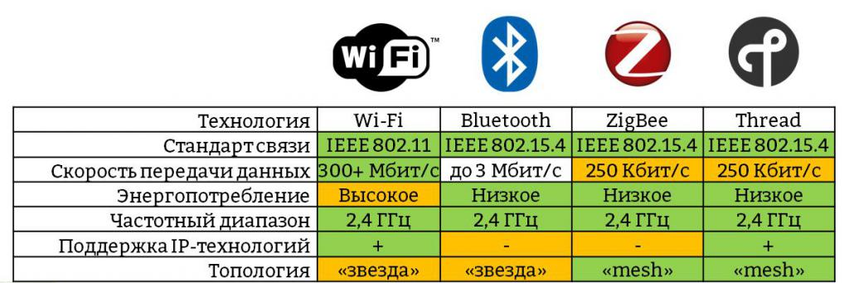

Бланк ответа:
Задание №1
Изучите/законспектируйте лекцию, ответив на вопрос:
Характеристика классификаций беспроводных каналов передачи данных

Бланк ответа пришлите на элктронную почту преподавателя
koteneva.anzhela@yandex.ru

Оценка______________ Дата____________________
Преподаватель:________________________ Котенева А.Б.

